1 клас
Тема: «Піднімання на півпальцях за позиціями ніг (релеве). Вправи для запобігання плоскостопості.»
Основні вправи проти плоскостопості:
1. Обертання стопами стоячи й сидячи.
2. Підйом на пальці й опускання на п'яти.
3. Ходьба на пальцях.
4. Напівприсідання на пальцях.
5. Невеликі підскоки на пальцях.
6. Ходьба по гімнастичній палці ступнями уздовж і впоперек.

Ігрові вправи проти плоскостопості

Вправа "КОВЗАНКА" - дитина катає вперед-назад м'яч, качалку або пляшку. Вправа виконується спочатку однією, потім іншою ногою.

Вправа "ХУДОЖНИК" - дитина, сидячи на підлозі із зігнутими колінами, олівцем, затиснутим пальцями ноги, малює на аркуші паперу різні фігури, притримуючи аркуш іншою ногою. Вправа виконується спочатку однією, потім іншою ногою.

Вправа "РОЗБІЙНИК" - дитина сидить на підлозі із зігнутими ногами. П'яти щільно притиснуті до підлоги й не відриваються від неї протягом усього періоду виконання вправи. Рухами пальців ноги малюк намагається підкласти під п'яти розкладений на підлозі рушник (або серветку), на якому лежить який-небудь вантаж (наприклад, камінь). Вправа виконується спочатку однією, потім іншою ногою.

Вправа "ЗБИРАЧ" - дитина, сидячи на підлозі із зігнутими колінами, збирає пальцями однієї ноги різні дрібні предмети, розкладені на підлозі (іграшки, прищіпки для білизни, ялинкові шишки й т.ін.), і складає їх у купки. Іншою ногою вона повторює те ж саме. Потім без допомоги рук перекладає ці предмети з однієї купки в іншу. Варто не допускати падіння предметів під час переносу.

Вправа "МЛИН" - дитина, сидячи на підлозі з випрямленими ногами, описує ступнями кола в різних напрямках.

Вправа "ХОДІННЯ НА П'ЯТАХ" - дитина ходить на п'ятах, не торкаючись підлоги пальцями та підошвою.

Лікарі рекомендують щодня перед сном протягом 5 хвилин тримати стопи ніг у воді кімнатної температури. У літню пору по можливості частіше ходіть босоніж по землі, піску, маленьких не гострих камінчиках, воді. Для зміцнення зводу стопи корисно босоніж лазити гімнастичними сходами та канатом. Ходьба по дошці, колоді, розвиває не тільки звід стопи, але є й гарною вправою для попередження плоскостопості й клишоногості дітей. Корисно ходити по ребристій дошці, поставленій з нахилом 30 градусів (наприклад на рейку гімнастичних сходів).

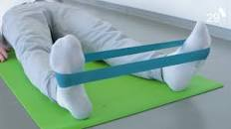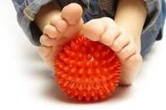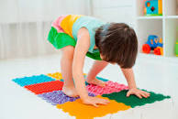
Релеве
Піднімання на півпальцях на одній чи обох ногах. Виконується по 1, 2, 3, 5 позиціях, обличчям до станка. При підніманні на півпальці працюють всі м'язи ніг від стопи до талії.
Можливе виконання ГЄІЄУЄ на одній нозі, друга нога знаходиться в положенні зиг 1е сои-сіе-ріед спереду, або ззаду.
Музичний розмір 4/4:
«1-і», «2-і» - ТЄІЄУЄ на півпальцях;
19
«3-і», «4-і» - опуститись в позицію.
Зміна позицій виконується за допомогою ЬаПетепі Іепсіи. Най
тяжче виконання ГЄІЄУЄ ПО 5 позиції: при піднятті на півпальці треба слідкувати за виворітністю, щоб п'ятка ноги, яка стоїть ззаду не
відводилася назад; сходити з півпальців потрібно з сильно натягнутими ногами.

Позиції ніг в хореографії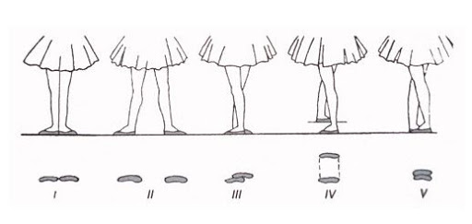

https://www.youtube.com/watch?v=wZ_RBCCmtcM

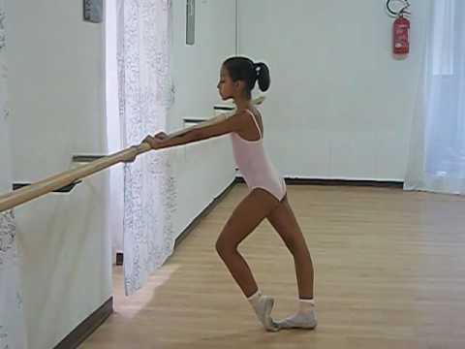

Тема: «Переведення ноги вперед-назад (пасе партер). Вправи на розтягування.
Вправи на розтягування для початківців
Чим хороші розтяжки? Вони покращують кровообіг в м'язах, через що останні отримують більше кисню і поживних речовин. Розтяжка сприяє розвитку гнучкості і збільшує рухливість суглобів, що особливо важливо, оскільки з віком ця рухливість втрачається. Більше того, людей у віці регулярні розтяжки можуть вберегти від різних хронічних болів.
Ось декілька видів та комплексів розтяжки для вашої хорошої фізичної форми.
Литкові м'язи. Зробіть випад однією ногою і зігніть її в коліні так, щоб м'язи на іншій нозі максимально розтягнулися. Слідкуйте за тим, щоб під час розтяжки стопи ніг не відривалися від підлоги.
Двоголовий м'яз стегна, сідничні м'язи. Злегка присядьте на одну ногу, при цьому витягаючи другу вперед, пальці дивляться вгору. В ідеалі це вправа виконується сидячи – ви кладете під сідниці одну зігнуту ногу, другу максимально випрямляєте і тягнетеся до неї.
Квадрицепси. Стоячи на одній нозі, обхопіть ступню ззаду і акуратно потягніть її вгору до сідниць.
Бічні м'язи преса, частково м'язи рук. Витягніть руку над головою, а потім повільним махом опустіть її, не згинаючи.
Дельти, біцепси, грудні м'язи. Складіть пальці рук в «замок» за спиною і повільно піднімайте руки вгору, розтягуючи їх.
Ромбовидні й найширші м'язи спини, м'язи рук. Підніміть руку вгору, зігніть її у лікті так, щоб кисть лягла на протилежне плече або лопатку, і потягніть її другою рукою до голови.
Грудні м'язи, м'язи рук. Підніміть руки вгору, складіть пальці рук в «замок» і потягніться.
Грудні м'язи, дельта, м'язи рук. Розведіть руки в сторони, долоні дивляться вперед. Повільно відводьте руки назад, розтягуючи м'язи. Зручно робити цю вправу «провисаючи» в дверному отворі.
Косі м'язи живота, сідничні м'язи. Сядьте на підлогу, витягнувши вперед одну ногу, а другу перекиньте через неї і зігніть в коліні. Акуратно потягніть зігнуту ногу до грудей.
Сідничні і литкові м'язи, м'язи задньої поверхні стегна, поперек. Сядьте на підлогу, одну ногу зігніть в коліні, а другу випряміть. Тепер постарайтеся дотягнутися до витягнутої ноги кінчиками пальців.
М'яза стегна. Сядьте на підлогу, зігніть ноги в колінах так, щоб стопи торкалися одна одної. Розслабте ноги і ви відчуєте, як м'язи ніг розтягуються. Для поліпшення розтяжки можете акуратно натискати на коліна або трохи подати вперед корпус.
Поперек, сідничні м'язи. Лягайте на спину, зігніть ноги і обхопіть їх руками за колінами, а потім потягніть до себе.

Пасе партер

